Міністерство освіти і науки України

Національний університет “Львівська політехніка”

Кафедра ЕОМ

Звіт
З лабораторної роботи №2
з дисципліни: «Інженерія програмного забезпечення»
на тему:
«Створення Windows Forms на С# за технологією XAML. Розробка оболонки GUI для реалізації системи згідно вашого варіанту»

Виконав: ст. гр. КІ-36
Мелько Д.І.
Прийняв: асистент
Бойко Г.В.

Львів 2018
Мета роботи:

Розробити консольну аплікацію що буде підтримувати зв’язок TCP, отримувати дані та записувати у БД. Також, згідно деякої команди, вичитувати з БД необхідну інформацію та передавати по TCP протоколу.

Система купівлі і бронювання авіаквитків.

- цій лабораторній роботі було створено базу даних Sql. Новостворена база даних містить наступні таблиці:
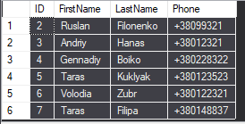

Рис. 1. Таблиця Clients

Запустивши сервер, він чекає на під’єднання клієнтів, сервер перебуває в режимі очікувння. Запустивши клієнтську програму, можна побачити, що сервер відправив до клієнта відповідь.
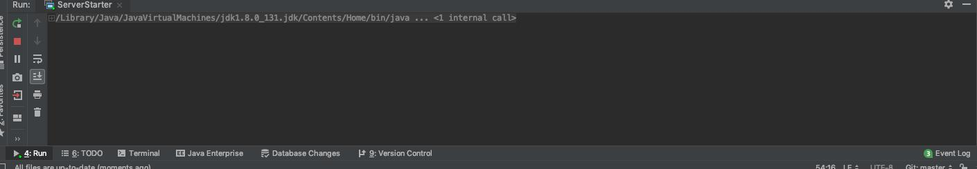

Рис. 2 Консоль сервера

Висновок: У даній роботі була розроблена програма серверної частини. Дана програма здійснює комунікацію з базою даних, виконує основні команди , і встановлює з’єднання з клієнтом.

